Friedrichshafen, 14.10.2026
Nr. 237

M E D I E N I N F O R M A T I O N

Polnisch-ukrainische Delegation informiert sich über Bevölkerungsschutz im Bodenseekreis

Kommunalpolitiker und Fachleute des polnischen Partnerlandkreises Tschenstochau haben bei einem zweitägigen Besuch im Bodenseekreis den hiesigen Brand- und Bevölkerungsschutz kennengelernt. Gemeinsam mit zwei Vertretern aus dem ukrainischen Landkreis Rajon Kolomyja informierten sich die Gäste über Einsatzstrukturen, Technik und Ausbildungskonzepte. Auf dem Programm standen am 9. und 10. Oktober 2026 Besuche bei den Feuerwehren Friedrichshafen, Überlingen und Stetten, die Übergabe eines neuen CBRN-Erkundungswagens sowie die Jahreshauptübung der Feuerwehr Überlingen.

Die Feuerwehr Friedrichshafen stellte ihre Organisation und die Spezialeinheiten Gefahrgut, Öl- und Schadenswehr, das Einsatzleitfahrzeug mit Führungsgruppe sowie die Drohneneinheit des Bodenseekreises vor. Im Mittelpunkt der Fachgespräche standen hier die kreisweite Zusammenarbeit, Führungsstrukturen und die technischen Möglichkeiten zur Erkundung und Lagebeurteilung.

Ein weiterer Programmpunkt war die Übergabe eines neuen CBRN-Erkundungswagens durch Landrat Luca-Wilhelm Prayon an die Feuerwehr Überlingen. Das vom Bund bereitgestellte Fahrzeug dient dazu, chemische, biologische, radiologische und nukleare Gefahren aufzuspüren und zu melden. Es ergänzt die vorhandene Spezialausrüstung in Überlingen und Friedrichshafen und stärkt damit die Gefahrenabwehr im gesamten Bodenseekreis.

Praxisnahe Einblicke erhielten die Gäste bei der Jahreshauptübung der Feuerwehr Überlingen. Die Einsatzkräfte demonstrierten die Brandbekämpfung und Menschenrettung über eine Drehleiter sowie über tragbare Leitern. Im fachlichen Austausch verglichen die Fachleute aus Deutschland, Polen und der Ukraine ihre Erfahrungen zu Einsatztaktik, Ausbildung und technischer Ausstattung.

Ein Aspekt des Austauschs war außerdem die Vorbereitung der Bevölkerung auf Krisensituationen. Diskutiert wurden Warnsysteme, verständliche Informationsangebote und konkrete Empfehlungen zur Eigenvorsorge. Der polnische Partnerlandkreis setzt hier unter anderem auf Informationsstände bei Gemeinde-, Kultur- und Sommerfesten, um die Menschen direkt zu erreichen. Einig waren sich die Beteiligten, dass eine widerstandsfähige Gesellschaft verlässliche Informationen, eingeübte Abläufe und eine enge Zusammenarbeit von Behörden, Kommunen, Feuerwehren, Hilfsorganisationen und der Bevölkerung braucht. Es wurden auch Möglichkeiten für gemeinsame Fortbildungen und einen künftigen Austausch von Feuerwehrangehörigen besprochen. Der Besuch machte deutlich, wie wertvoll der grenzüberschreitende Wissenstransfer für die Vorbereitung auf größere Schadenslagen und Krisen ist.

Teilnehmende des Fachaustauschs

Zur polnischen Delegation gehörten Krzysztof Smela, Landrat des Landkreises Tschenstochau; Adam Morzyk, Mitglied des dortigen Kreisvorstands; Leitender Branddirektor Arkadiusz Krzemiński, stellvertretender Woiwodschaftskommandant der Staatlichen Feuerwehr in Schlesien; Branddirektor Kamil Dzwonnik, Kommandant der Staatlichen Feuerwehr in Tschenstochau; Leitender Branddirektor Jarosław Jankowski, Kommandant der Zentralen Schule der Staatlichen Feuerwehr in Tschenstochau; sowie Cezary Stępień, Leiter des Amtes für Krisenmanagement, Sicherheit und Bürgerangelegenheiten des Landkreises Tschenstochau. Aus dem ukrainischen Landkreis Rajon Kolomyja nahmen Dmytro Samuliak, stellvertretender Kreistagsvorsitzender, und Kreistagsmitglied Ivan Bozhovskyi teil. Auf deutscher Seite begleiteten den Austausch Landrat Luca Wilhelm Prayon, Bundestagsmitglied Dr. Alexander Bruns, Oberbürgermeister Simon Blümcke, Oberbürgermeister Jan Zeitler, Bürgermeister Daniel Heß, Dietmar Buck vom Rechts- und Ordnungsamt des Bodenseekreis, Kreisbrandmeister Alexander Amann sowie die Beauftragte für Kreispartnerschaften, Katharina Zlotos.

(Textende)

Bildinfo:
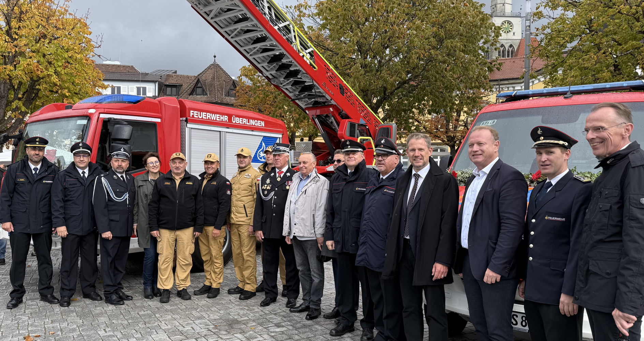
Die polnisch-ukrainische Delegation gemeinsam mit Bevölkerungsfachleuten aus dem Bodenseekreis und Landrat Luca Wilhelm Prayon, Bundestagsmitglied Dr. Alexander Bruns (MdB) und Oberbürgermeister Jan Zeitler (rechts im Bild) bei der Übergabe und Segnung des neuen CBRN-Erkundungswagens.
Foto: Landratsamt Bodenseekreis

